Data ………………………………..
CENTRI ESTIVI ALL’ARCIASINO 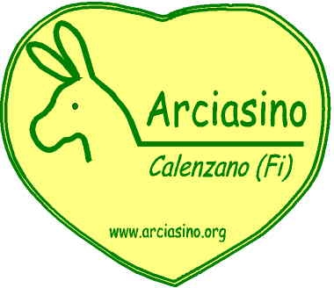
DOMANDA DI ISCRIZIONE
Nome e cognome
indirizzo
tel
mail
età

richiesta iscrizione
Settim. 09 – 13 giugno |  | Settim. 30 – 4 luglio
Settim. 16 – 20 giugno |  | Settim. 07 – 11 luglio
Settim. 23 – 27 giugno |  | Itinerante con pernottamento
 |  | Settim. 21 – 25 luglio

RICHIEDE AGEVOLAZIONI AL COMUNE DI CALENZANO? (solo per residenti e aventi diritto)
Trasporto pulmino

Riduzione retta

informazioni e note (max 1500 caratteri)
Intolleranze alimentari
allergie; altro

note
è richiesto il versamento del 50% della quota di partecipazione all’atto dell’iscrizione
n.b.: le iscrizioni devono essere inoltrate entro il mese precedente al periodo richiesto

Firma del genitore

